1. Definición de rede de computadoras
Unha rede de computadoras é un conxunto de dúas ou máis computadoras interconectadas que intercambian información e compartir recursos. A conexión pode ser a través de cable, liñas de teléfono, satélites, infravermellos, etc.

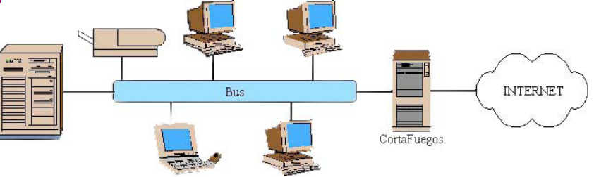
Beneficios do uso de redes: compartición de recursos, tanto elementos físicos (impresora,etc), como elementos lóxicos (información). Isto facilita a redución de custos e o aumento da competividade das empresas.

- Fiabilidade: Compartir recursos e permite telos replicados, aumenta a tolerancia a erros e perdas no sistema, ao ter máis dunha fonte para os recursos.
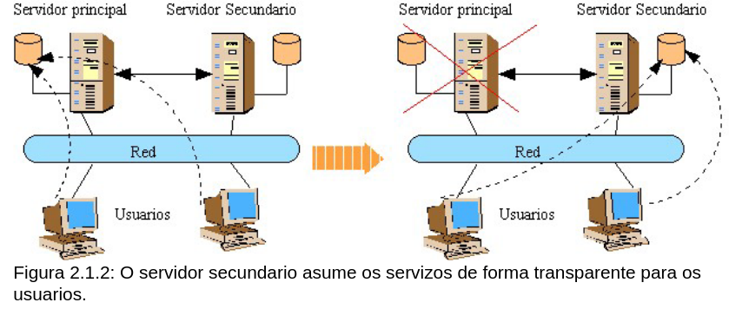
- Aforro económico:
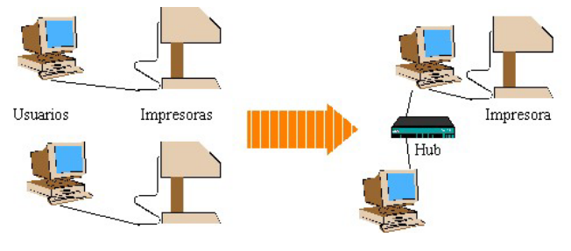
- Comunicación: As redes é un dos máis poderosos medios de comunicación.
- Escalabilidade: Facilitan o crecemento e a adaptación da organización, ás necesidades crecentes de capacidade e rendemento provocadas polo mercado
- Dispoñibilidade: Hai dispoñibilidade para calquera usuario sen importar a súa localización.
- Repartición da carga do traballo: Aliviase a carga do traballo nos equipos que actúan como clientes á vez que se reduce o tráfico na rede.
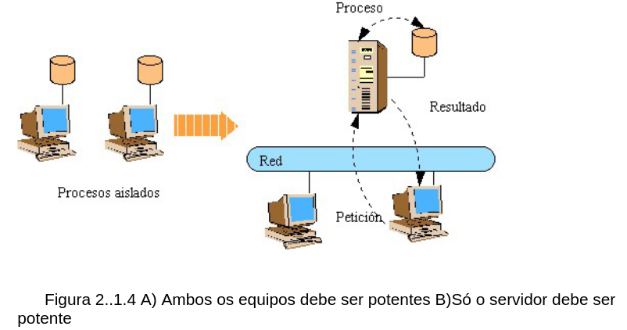
- Acceso a Internet: Facilitar o acceso a Internet e comunicacións co exterior.
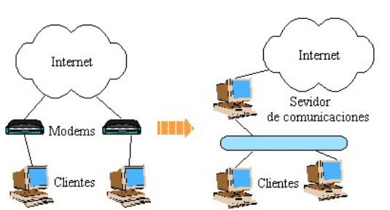

2. Aplicación dunha rede de computadores

Usos máis habituais:
- Acceso a recursos físicos: impresoras, módems...
- Acceso a ficheiros: Compartir un almacenamento común para os ficheiros de usuarios. A centralización dos recursos facilita a súa xestión e seguridade (posiilidade de copias periódicas).
- Acceso a base de datos: Ter unha base de datos centralizada e compartida polos usuarios, facilita o acceso a datos, unha maior dispoñibilidade deles e un equilibrado das cargas para o seu tratamento.
- Acceso a programas: Existen programas que precisan grandes requisitos, polo que, en moitas ocasións resulta máis factible que se executen nos servidores e que os clientes se beneficien mediante un acceso remoto
- Comunicación co exterior: As redes son o mecanismo máis efectivo e económico de consequir que os usuarios poidan comunicarse con elementos externos, a través de Internet ou mediante o correo electrónico.

3. Tipos de redes
Clasificadas na súa amplitude xeográfica temos tres tipos:

3.1 Redes de área local (LAN)
Extensión reducida, o máis estendido é dun edificio dunha empresa, facultade, colexio... Os equipos están relativamente próximos o cal facilita a súa conexión mediante un simple cableado e un conxunto de tarxetas rede.
LAN—canle de comunicación compartido por unha serie de elementos conectados.
A LAN máis difundida é a Ethernert, onde a transmisión de datos é o suficientemente rápida para que parezcan que os equipos estan directamente conectados co destino..
Os aspectos máis caracterísitcos da LAN son:
- Altas velocidades de transmisión
- Poucos usuarios
- Gran fiabilidade e baixa taxa de erros
- Adoitan ser propiedade privada
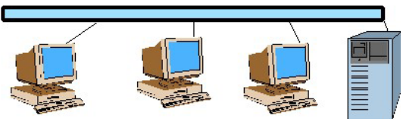

3.2 Redes de área metropolitana (MAN)
A MAN a súa extensión é maior ca LAN, podendo abarcar cidades completas. Exemplo: Unha rede que conecta os distintos campus que conforman as universidades dunha cidade. Xeralmente, son os organismos oficiais os que recorren a este tipo de redes. Unha MAN é unha versión máis grande ca LAN, a tecnoloxía son similares.
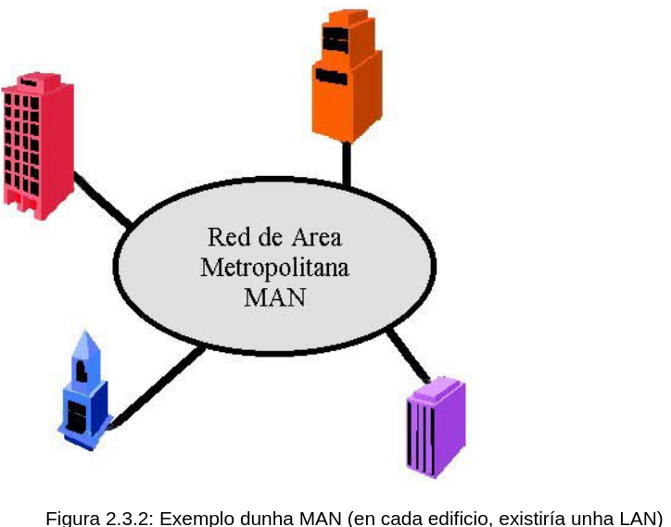

3.3 Redes de área extensa (WAN)
Redes capaces de abarcar grandes rexións xeográficas (continente ou mesmo o mundo). Requiren dunha implementación de gran complexidade pois permiten a interconexión de redes con distintas características. Exemplo: Internet
O máis importante son os elementos de conmutación, que conectan dous ou máis liñas de transmisión (routers). Cando os datos chegan pola liña de entrada, o elemento de conmutación elixe unha liña de saída para reenvialos.
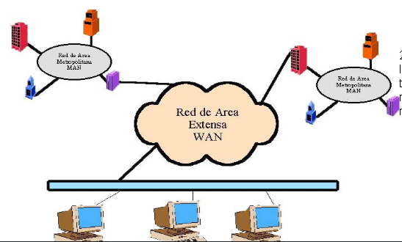

4. Topoloxías dunha rede de computadores
Topoloxía como a organización dos elementos da rede, orientada a recoller a comunicacións actuais e futuras. Ou topoloxía como mapa de distribucioón dos elementos da rede. A topoloxía define os custos da instalación, as posibilidades de expansión e escalabilidade e a complexidade de mantenemento da rede. Á hora de determinar a tpoloxía destacan:
- Custo: A rede debe adaptarse ás necesidades da organización, unha infrautilización dunha rede pode ser tan perxudicial economicamente como non tela.
- Adaptibilidade: Debe prever as futuras necesidades da rede. As tendencias tecnolóxicas avanzan a tal velocidade que pode provocar que unha rede mal deseñada, quede obsoleta ou sen capacidade de ampliación.
- Mantenemento: O deseño debe facilitar a supervisión, administración, detección e reparación de erros, así como calquera tarefa relacionada coa xestión e actualización da rede.
- Distribución xeográfica: Ter en conta a localización física dos elementos a interconectar.

4.1 Control de acceso ao medio
Todas as redes constan dun conxunto de dispositivos que DEBEN compartir a capacidade de transmisión da rede, polo que precísase dun protocolo de control de acceso ao medio (MAC). Este control pode levarse a cabo de dúas formas:
- Centralizado: Deséñase un controlador que conceda o acceso á rede, cando unha estación desexa transmitir, ten que esperar a que o controlador lle de permiso.
- Descentralizado: As tarefas repártense entre as estacións que comparten o medio
A centralizada permitee que a lóxica de cada nodo sexa máis simple, pero xera un punto vulnerable a erros.
Para determinar como o control de acceso lévase a cabo precísase da topoloxía da rede. Estas poden ser de: topoloxía punto a punto total, topoloxía de bus, topoloxía en estrela, topoloxía en anel, topoloxía en árbore. A parte están as topoloxías lóxicas/mixtas que poden ser de dous tipos: topoloxía anel-estrela e topoloxía bus-estrela.

4.2 Topoloxía punto a punto total
Existe un ligazón independente que une cada nodo con todos os demais. As súas vantaxes son:
- Non necesitan algoritmos de encamiñamento nin de obtención de rutas óptimas
- Simplicidade conceptual e de mantemento
O inconveniente é que o número de conexions necesarias para establecer é de N*(N-1)/2. O custo aumenta de forma brusca cando o número de nodos é alto. Exemplo:
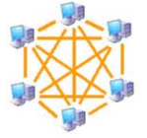

4.3 Topoloxía de bus
Formada por un cable que ten unha resistencia conectada a terra en cada extremo que permite pechar o bus, terminador. Os elementos da rede se conectan ao extremos que logran que as sinais non reboten e volvan ao bus. Utilizada en Ethernet y LocalTalk.
Vantaxes:
- Facilidade para a conexión de novos nodos
- Cableado reducido e sinxelo
- Salvo no cable central, un erro non deixaria inoperativa toda a rede
Inconvenintes:
- Erro no cable principal provoca que a rede sexa inoperante
- Detección de problemas complexa
- Seguridade de información baixa xa que un bus é facilmente ponteable.
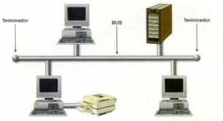

Precisase un método para indicar a quen vai dirixida a información e un mecanismo para evitar que dous equipos transmitan información (ao bus) simultaneamente posto que se solaparia a información. Control--transmitir periodos longos.
Exemplo transmisión:
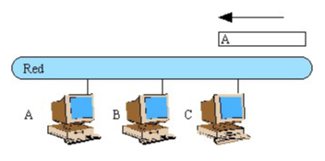
A informacion de C a A

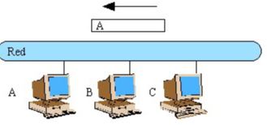
Atravesa B, que comproba que o destino é outra estación polo que o ignora

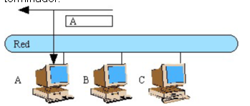
A observa que a información é para súa estación polo que copia os datos e a información chega ao final do bus que é absorbida polo terminador

4.4 Topoloxía en estrela
Os nodos da rede conéctanse cun concentrador (hub) ou conmutador (switch) formando unha estrela fisica. A informaciónd que transmiten os nodos pasan a través dun concentrador, que realiza de rexenador e amplifiador de datos.
Ethernet e LocalTalk soportan esta topoloxía. Sempre que se quera establecer comunicación entre os dous nodos, a información pasa polo punto central (concentrador).
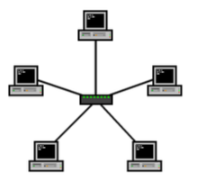
O funcionamento do concentrador pode ser de dúas maneiras. A primeira é pola técnica de difusión, a transmisión dunha trama retransmítese sobre tódalas ligazóna de saída (similar ao bus). A outra, é na que a trama entra no concentrador e retransmíte unicamente cara ao nodo destino.
- Topoloxía en estrela pasiva: O punto central é un hub pasivo (simple dispositivo con moitos portos de entrada).
- Topoloxía de estrela activa: O hub realiza tarefas de repetidor e rexenerador de sinal. (Podese encargar da realización e analise de estatísticas para mellorar o rendemento da rede).
Vantaxes topoloxía en estrela:
- Facilidade para a instalación e mantemento
- Posibilidade de desconexión dos elementos sen afectar o resto de equipos
- Facilidade para detenccíon e reparación de erros
- Aproveita o cableado existente nos edificios
Desvantaxes:
- Custo máis elevado ca topoloxía en bus, xa que require maior cableado, de maior complexidade e cun custo adicional ao ser necesario un conmutador ou concentrador
- Fallo nu hub--inutilización da rede
- Lóxica do concentrador pode ser complexa
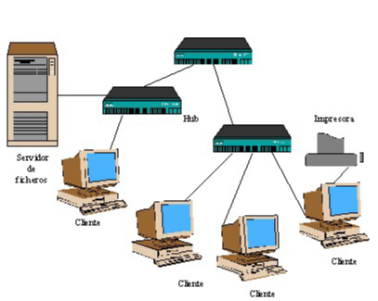

4.5 Topoloxía en anel
Cableado en forma de bucle pechado (forma de anel) no que os nodos da rede conéctanse entre si. Cada estación está conectada a un "repetidor" que pasa a información entre a rede e o nodo. A información circula nunha única dirección. Unha trama circula polo anel que pasa a traves das estacións ate chegar a estación destino, que copia "a trama" nunha memoria temporal local. A trama continua circulando até a estación de orixe, onde é eliminada (a trama).
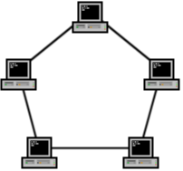

(bucle pechado, ten tres funcións (para que funcione como rede): inserción, recepción e eliminación de datos)
Usase en redes tipo Token-Ring.
Inconvenientes:
- Rompese o anel, paralízase a rede
- Instalación e mantemento máis complexas cas topoloxías anteriores.
- A lóxica pode ser complexas.

Un anel consta de varios repetidores, conectados a outros dous mediante liñas de transmisión uni direccionales

Na topoloxía en anel os datos poden circular indefinidamente polo bucle. Dous alternativas para a eliminación dun paquete: 1º que o paquete sexa eliminado por parte do receptor, 2º que o receptor o elimine cando complete a volta ao anel. Esta última permite:

- Confirmacións automáticas
- Direccioamento múltiple (paquete pode ser enviado a multiples direccións)

Labores importantes dun repetidor:
- Análise de patróns: Cando chega un paquete ten que examinalo para comprobar que a direccion que leva asociada é a do equipo, se non o é, esa trama debe ser eliminada
- Envío: No caso de que a información que circula polo anel teña como destinatario o equipo conectado ao repetidor, este debe proporcionarlla.
- Modificación: Para facilitar os procesos de control, é necesario que algúns paquetes sufran modificacións a medida que circulan polo anel.

Para a realización de todas estas tarefas, precísase que o repetidor poida variar entre tres estados: escoita, transmisión e curtocircuíto. Os medios máis utilizados en topoloxías en anel para enlazar os distintos repetidores son o par trenzado, o coaxial de banda base e a fibra óptica. Xeralmente o número de repidores está limitado por problemas de temporización. A medida que cada repetidor recibe datos de entrada, emite pola súa saída un sinal li,po e sen distorsión

Topoloxia arbore: no

4.6 Topoloxía anel-estrela
O anel é tan só unha configuración lóxica posto que, os equipos atópanse conectados en estrela. O concentrador central consta dun dispositivo con conexións para múltiples nodos e un anel interno. Cando se detecta un erro nalgún dos nodos, o concentrador pontea a súa entrada e a súa saída, mantendo o anel pechado. O anel é moito máis robusto que nunha topoloxía en anel pura.

4.7 Topoloxía bus-estrela
Os nodos atópanse fisicamente como unha estrela aínda que o seu funcionamento lóxico é o dun bus, o concentrador debe imprementar internamente un bus ao que se conectarán todos os equipos. Para imprementalo, chega que o concentrador reepita todalas liñas de saída a información que lle chega de calquera estación.

6. Medios de transmisión

6.2 Par trenzado
O par trenzado consiste en dous cables de cobre aislados, enlazados de forma helicoidal. Utilízase para reducir a interferencia respecto aos pares cercanos e outras interferencias procedentes do exterior.
2,5V+V
-2,5V-V
+V3V

+V -V =0

-V3V
0,5 -0,5

1 -1
Hai valor de erro de +-1,5
6,5

5

3,5
1,5
0
-1,5
Normalmente un dos cables está marcado cunha línea lonxitudinal que indica que se utiliza como masa. Debido a que o par trenzado utilízase tamén para a transmisión dixital, e es necesario seguir o orden cando se trenza ao conector.
En uno suma 0,5 y resta 1
En otro suma 1 y resta 0,5
(mal dibujado el “iman”)

Dependendo dos números de pares que teña o cable, o nº de voltas por metro que oisee su trenzado e os materiales utilizados, clasifícanse en: categoria 1 (cable paralelo), cat. 2, cat. 3, cat. 4, cat. 5, cat. 5e, cat. 6 e cat. 7.
Dependendo da forma na que se agrupan os pares, temos:
- Pares trenzados non apantallados (UTP): Máis simples e flexibles, pero moi sensibles a interferencias. O UTP de categoria 5 está recubierto dunha malla de teflón
- Pares trenzados apantallados individualmente (STP): iguais que os anteriores, pero rodeados por unha malla conductora, que se conecta as diferentes tomas de terra dos equipos. Gran inmunidad do ruido.
- Pares trenzados apantallados individualmente con malla global (S/STP): iguais cos anteriores, pero añadindo unha pantalla global a todos os cables. Maior inmunidade ao ruido
- Pares trenzados totalmente apantallados (FTP):

O par trenzado é facil de instalar. En moitas ocasións os conectores xa vienen montado no cable (en cables reducidos que conectan dispositivos de interconexión de redes), aunque en otras es necesario montarlos manualmente (cables que se instalan en las paredes o techos que conectan cos enchufes da pared).
É importante realizar un bó montaxe dos conectores, xa que os puntos máis propensos ao ruido se introducen a través deles. Se non se seguen as recomendacións é probable que o conector pueda ser unha fuente receptora do ruido. Recomendacións:
- Manter o trenzado dos pares máis próximo ao punto do encaixe co conector
- Eliminar o fragmento de pantalla protectora do cable que sea necesario para realizar a conexión
- Non realizar empalmes dos cables
- Deixar lonxitude suficiente para o cable de forma que non se encuentre forzado e tire do conector

6.3 Cable coaxial
O cable coaxial é o medio típico de transmisión. Ten mellor blindaxee que o par trenzado, polo que alcanzan maiores velocidades de transmisión e os tramos entre repetidores o estacións poden ser máis longos.
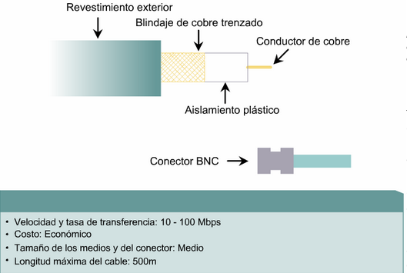
Consta dun alambre de cobre duro na parte central (circula a señal), rodeado por un material aislante. Rodeado este por un conductor cilindrico parecido a unha malla de cobre trenzado que fai de masa. Cuberto por unha capa de plástico protector. Esta construcción confiere un elevado ancho de banda e excelente inmunidad ao ruido.

6.4 Fibra óptica

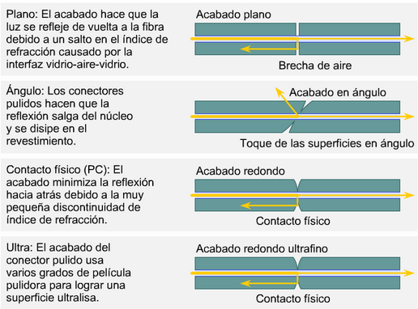
(crimpado)

6.5 Medios inalámbricos
A comunicacion inalámbrica consiste no envío e recepcion de electrones(o fotones) que circulan polo aire. Estas partículas viaxan en forma de ondas electromagnéticas. Depende da frecuencia existen diferentes tipos de enlaces inalámbricos.

6.5.1 Ondas de radio
Faciles de generar, poden recorrer largas distancias, penetran nos edificios e viaxan en todalas direccións dende a fonte emisora. Cando cubren longas distancias, precisase realizar un control estricto para que as diferentes transmisións non interfieran entre sí.

6.5.2 Microondas
(saber diferencialas das outras e a importancia que ten)
Permite as transmisións tanto terrestres como con satélites. Súas frecuencias están comprendidas entre 1 e 10 Ghz, posibilitan velocidades de transmisión de 10Mbps. Por enriba dos 1000Hz as microondas viaxan en liña recta, polo tanto, pódese concentrar nun raio de pequena anchura.
A diferencias das ondas radio, as microondas non atraviesan ben os obstáculos, facendo necesario situar antenas repetidoras cando queremos realizar comunicacións a longas distancias. Nas comunicacións por satélites existe un pequeno retardo de aproximadamente 0,3 segundos en chegar e voltar.
As redes locais inalámbricas (WiFi) utilizan microondas para transmitir informacion. A maioría son de 2,4 Ghz, aunque empecen a abundar as de 5 Ghz, posibilitando o uso de bandas menos saturadas e con maior ausencia de ruido.
A transmision vese afectada pola potencia do sinal, pode adaptar a súa velocidade de transmisión a "cobertura" dispoñible. A frecuencia establécese diferentes rangos: canais, que utilízanse para realizar comunicacións.
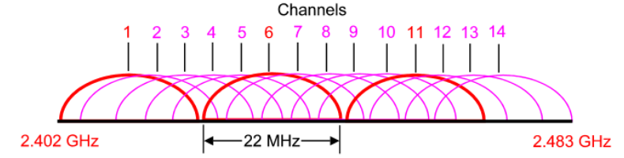
A hora de instalar unha rede inalámbrica hai que ter moito coidado para seleccionar a canle de comunicación sobre o que vai a funcionar (se é canal de 2,4Ghz). Dúas redes próximas non pode transmitir no mesmo canal, poeque vanse crear interferencias entre elas. (os canles contiguos tampouco), xa que cada canle ten rango de 22Mhz e so unha separación de 5Mhz entre os canles.

6.5.3 Ondas infravermellas
(en desuso, único uso os mandos de television…) Controis unidireccionais. Son perturbadas polos raios solares.

6.6 Comparativa dos medios de transmisión
Característica | Cable coaxial |  | Cable de pares trenzados |  | Fibra Optica
Característica | Groso | Delgado | UTP | STP/FTP | Fibra Optica
Velocidade de transmision | 1 Gbps | 10 Mbps | 100 Mbps | 10 Gbps | >10 Gbps
Lonxitude máxima segmento | 500 m | 200 m | 100 m | 100 m | >3Km
Inmunidade frente a interferencias | Máxima | Boa | Mínima | Boa
Conectores usados | Transceptor | BNC | RJ-45 | RJ-45 | Fusións,
Flexibilidade física | Ningunha | Media | Máxima | Media | Baixa/ningunha
Dificultade da instalación | Alta | Baixa | Media | Alta | alta
Custe | Alto | Baixo | Moi baixo | Baixo | Medio

7.5 Concentradores ou hubs
O concentrador é un dispositivo que permite centralizar o cableado dunha rede e poder ampliala.

7.6 Conmutadores (switches)

9 Modelo OSI
ISO (International Standars Organization) cobre todos os aspectos das redes de comunicación do modelo OSI (Open System Interconnection). Un sistema aberto é un modelo que permite que dous sistemas diferentes se poidan comunicar independentemente da arquitectura deles. Os protocolos específicos de cada vendedor non permiten a comunicación entre dispositivos non relacionados. O obxectivo do modelo OSI é permitir a comunicación entre sistemas distintos sen que sexa necesario cambiar a lóxica do hardware ou software subxacente.

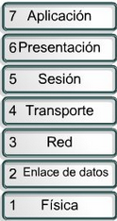
O modelo de Inteconexión de Sistemas Abertos é unha arquitectura por niveis para o deseño de redes que permite a comunicación entre todas as computadoras. Compostos por sete niveles separados, pero relacionados, definen un segmento do proceso necesario para mover a información a través dunha rede.

O modelo OSI está composto por sete niveis ordenados:
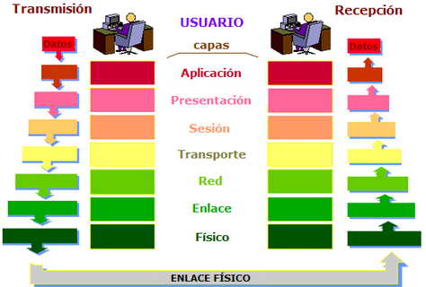
A figura mostra os niveis involucrados no envío dunha mensaxe do dispositivo A ao dispositivo B. A medida que a mensaxe viaxa da A a B , poide pasar a través de moitos nodos intermedios

9.1 Nivel físico
O nivel físico coordina as funcións necesarias para a transmisión do fluxo de datos a través dun medio físico. Trata coas especificacións eléctricas e mecánicas da interface e do medio de transmisión.
- Características físicas das interfaces e o medio: Define as características da interface entre os dispositivos e o medio de transmisión.
- Representación dos bits: Os datos do nivel están compostos de bits sen ningunha interpretación. Para a transmisión precísase codificalos en sinais, eléctrivcas ou ópticas.
- Taxa de transmisión de datos: Define tamén o numero de bits enviados cada segundo.
- Sincronización dos bits: O emisor e o receptor deben estar sincronizados a nivel bit.
- Configuración da liña:
- Topoloxía: Define como están conectados os dispositivos para formar unha rede. Deben estar conectados usando unha topoloxía malla(dispositivo conectado a otro), unha topoloxía en estrela (conectados a través dun dispositivo central), topoloxía en anel (conectados formando un anel) ou en topoloxia de bus (conectados a unha ligazón común).
- Modo de transmisión: O nivel físico define tamén a dirección de transmisión: simplex, semidúplex ou full-dúplex. Simplex: só un dispositivo pode enviar, o outro só recibir, comunicación nun só sentido. Semidúplex: ambos poden enviar ou recibir, pero non ao mesmo tempo. Dúplex: ambos enviar e recibir ao mesmo tempo.

9.2 Enlace de datos
Enlace de datos = nivel de ligazón de datos
Transforma o nivel físico nunha ligazón fiable e é responsable da entrega nodo a nodo.
- Tramado: O enlace divide o fluxo de bits recibidos do nivel de rede en unidades de datos manexables (tramas).
- Direccionamento físico: Se é preciso distribuír as tramas por distintos sistemas da rede, o enlace de datos engade unha cabeceira á trama para definir a dirección física do emisor e/ou receptor da trama. Se hai que enviar a trama a un sistema fóra da rede do emisor, a dirección do receptor é a dirección do dispositivo que conecta a súa rede á seguinte.
- Control de fluxo: Se a velocidade á que o receptor recibe os datos é menor que a velocidade de transmisión do emisor, o nivel de ligazón impoñe un mecanismo de control de fluxo para previr o desbordamento do receptor.
- Control de erros: O nivel de ligazón engade fiabilidade ao nivel físico ao incluír mecanismos para detectar e retransmitir as tramas defectuosas ou perdidas. Tamén para previr a duplicación de tramas. Este contrl conséguese normalmente a través dunha cola que se engade ao final da trama.
- Control de acceso: Cando se conecten dous ou máis dispositivos á mesma ligazón, os protocolos do enlace de datos deben determinar en todo momento que dispositivo ten o control da ligazón

9.3 Red
A rede é o encargado da entrega dun paquete desde a orixe ao destino, aínda cando ambos non estén conectados directamente, posiblemente, a través de múltiples redes. Mentres que o enlace de datos supervisa a entrega entre dous sistemas da mesma rede, asegurandose de que cada paquete vai da orixe ao destino.
Se dous sistemas están conectados ao mesmo ligazón, non hai necesidade do nivel da rede. Se os sistemas están conectados a redes distintas con dispositivos de conexión entre elas, adoita ser necesario o nivel de rede para levar a cabo a entrega de orixe ao destino
- Direccionamento lóxico: Se un paquete cruza a fronteira da rede, é necesario ter outro tipo de direccións para distinguir os sistemas orixe dos de destino. Polo que a rede inclúe unha cabeceira ao paquete que engade ás direccións lóxicas do emisor e o receptor.
- Encamiñamento: En internet ou nunha rede máis grande, os dispositivos de conexión (encamiñadores) encamiñan os paquetes ateé o seu destino final. Unha das funcións do nivel de rede é proporcionar estes mecanismos de encamiñamento mediante protocolos que permiten seleccionar as rutas

9.4 Transporte
O nivel de transporte é responsable da entrega orixe a destino de tódala mensaxe, asegura que toda a mensaxe chega intacto e en orde, supervisando tanto o control de erros como o control de fluxo nivel orixe a destino.
Para maior seguridade, o nivel de trasnportee pode crear unha conexión entre dous portos finais. Unha mensaxe é un único camiño lóxico entre a orixe e o destino asociado a todos os paquetes da mensaxe. A creación dunha conexión involucra tres pasos: establecemento da conexión, transferencia de datos e liberación da conexión. Mediante a simplificación da transmisión de todos os paquetes a un único camiño, o nivel de transporte ten máis control sobre a secuencia, fluxo e detección e correción de erros..
- Direccionamento en punto de servizo (Entrega a aplicación): Os ordenadores executan a miúdo varios programas ao mesmo tempo. Por esta razón a entrega desde a orixe ao destino significa a entrega de non só dunha computadora a outra, senón tamén desde un proceso específico(programa en execución) nun ordenador a un proceso específico noutro. A cabeceira do nivel debe incluír un tipo de dirección denominado dirección de punto de porto. O nivel de rede envia cada paquete á computadora adecuada; mentres que o nivel de transporte envía a mensaxe entreira ao proceso adecuado dentro desa computadora.
- Segmentación e reensamblado: Unha menxase divídese en segmentos transmisibles, que conteñen números de secuencias. Estes números permiten ao nivel de transporte reensamblar a mensaxe correctamente á súa chegada ao destino e identificar e substituír paquetes que se perderon na transmisión.
- Control de conexión: O nivel de transporte pode estar orientado a conexión ou non. O nivel de transporte non orientado a conexión trata cada segmento como un paquete independente e pásao ao nivel de transporte da máquina destino. O nivel de transporte orientado a conexión establece conexión co nivel de transporte do destino antes de enviar ningún paquete. A conexión cortase ao transferir todolos paquetes de datos.
- Control de fluxo: O control de fluxo de este nivel leva a cabo de extremo a extremo e non só nunha única ligazón como no nivel de ligazón de datos.
- Control de erros: O nivel de transporte do emisor asegura que todala mensaxe chega ao nivel de transporte do receptor sen erros. Habitualmente, os erros corríxense mediante retransmisións. O control de erros deste nivel lévase a cabo de extremo a extremo non nunha única ligazon como no nivel de ligazón de datos.

9.5 Sesion
O nivel de sesión é o controlador de diálogo da rede. Establece, mantén e sincroniza as interaccións entre sistemas de comunicacións.
- Control de diálogo: O nivel de sesión permite que dous sistemas establezcan un diálogo. Permite que a comunicación entre dous procesos teña lugar en modo semduplex ou full-dúplex.
- Sincronización: O nivel de sesión permite que un proceso poida engadir puntos de proba nun fluxo de datos. Por exemplo se se envia un arquivo moi grande e preferible inserir os puntos cada pouco, deste xeito se da error ten que volver a cargalo dende o punto de proba e non dende o inicio

9.6 Presentación
O nivel de presentación está relacionado coa sintaxe e a semántica da información intercambiada entre dous sistemas.
- Tradución: Os procesos (programas activos) nos sistemas intercambian información en forma de tiras de caracteres, números, etc. É necesario traducir a información a fluxos de bits antes de transmitila. Debido a que cada computadora usa un sistema de codificación distinto. O nivel da presentaciñon é responsable da interoperabilidade entre os métodos de codificación. A presentación do emisor cambia a información do formato dependete do emisor a un formato común. E o receptor cambia o formato común ao formato especifico do receptor
- Cifrado: Para transportar información sensible, un sistema debe ser capaz de asegurar a privacidade. O cifrado implica que o emisor transforma a información orixinal a outro formato. O descifrado executa o proceso inverso, para converter a mensaxe ao seu formato orixinal.
- Compresión: A compresión de datos reduce o número de bits a transmitir. É importante na transmisión de datos multimedia tales ou, audio e video.

9.7 Aplicación
O nivel de aplicación permite ao usuario, tanto humano como software, acceder á rede. Proporciona as interfaces de usuario e o soporte para servizos como o correo, o acceso e a transferencia de arquivos remotos e outros tipos de servizos para información distribuída.
- Terminal virtual de rede: É unha versión dun terminal físico e permite ao usuario acceder a unha máquina remota. A computadora do usuario fala ao terminal software, que á súa vez, fala ao host e viceversa. A máquina remota cre que se está comunicando cun dos seus propios terminais e permite o acceso.
- Transferencia, acceso e xeestión de arquivos: Esta aplicación permite ao usuario acceder a arquivos nunha computadora remota (para cabiar datos ou ler os datos), recuperar arquivos e xestionar ou controlar os arquivos dunha computadora remota.
- Servizos de correo: proporiciona as bases para o envío e almacenamento do correo
- Servizos de direcorios: Proporciona accesos ás bases de datos distribuídas que conteñen información global

